2014年秋期八校半期联考试题初三物理试题及答案
（本卷共80分，理化合堂120分钟完成）
温馨提示：请将答案写在答题卷上。
一、选择题（每题只有一个选项符合题意，每小题3分，共24分）
1、有关分子热运动, 下列说法正确的是（ ）
A. 液体很难被压缩, 说明分子间有引力
B. 春天柳絮纷纷, 说明分子在做无规则运动
C. 在做墨水滴入水中的扩散实验中, 我们看不到墨水的分子在运动
D. 用手捏海绵, 海绵的体积变小了, 说明分子间有间隙
2、把一瓶柴油倒去一半，则剩下的柴油 （ ）
A.比热容和热值均变为原来的一半 B．比热容变为原来的一半，热值不变
C．热值变为原来的一半，比热容不变 D．比热容和热值均不变
3、关于热量、温度、内能之间的关系，下列说法正确的是 （ ）
A．物体温度不变，一定没有吸热 B．物体吸收热量，温度一定升高
C．物体温度升高，内能一定增加 D．物体温度升高，一定吸收热量
4、下列物体属于绝缘体一组的是（ ）
- 盐水 木材 空气 B、橡胶 玻璃水杯 纯净水
C、人体 大地 水银 D、塑料尺 铜丝 陶瓷碗
5、将A、B、C、D四个小通草球（一种密度较小且容易带电的物体）两两悬挂在一起，相互作用的情况如图1所示，那么D球可能 （ ）。
Ａ．带与A球相同的电荷 Ｂ．带与Ｂ球相同的电荷
Ｃ．带与Ｃ球相同的电荷 Ｄ．不带电
L₂
L₁
S
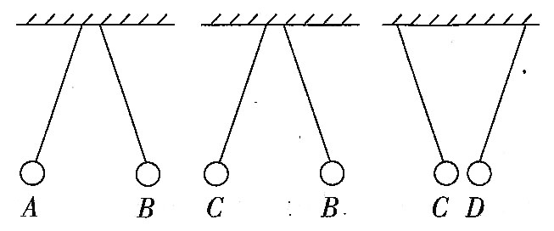

第5题 第6题 第7题
6、在如图所示的电路中，Ｌ是灯泡，两只电表a,b的接法正确，则： （ ）
Ａ.a,b都是电流表 Ｂ.a表是电压表，b表是电流表
Ｃ.a,b都是电压表 Ｄ. a表是电流表,b表是电压表，
7、如图所示，当开关S闭合时，灯泡L₁、L₂均不亮。小华同学用一根导线去查找电路的故障。他将导线并接在灯泡L₁两端时发现灯泡L₂亮，灯泡L₁不亮；然后并接在灯泡L₂两端时发现两个灯泡均不亮。由此可判断出 （ ）
A. 灯L₁短路 B. 灯L₂短路
C. 灯L₁断路 D. 灯L₂断路
8．有一种“浴霸”，具有照明、吹风和加热三个功能，其中照明灯和吹风机（用 表示），均可以单独控制，电热丝（用 表示）只有在吹风机启动后才可以工作。图5所示电路图中，符合上述要求的是： （ ）
A B C D
M
S
S₁
M
S
S₁
S₂
M
S₁
S₂
S₃
M
S₃
S₂
S₁

二、填空题（每空1分，共25分）
9、在炎炎烈日下，汽车玻璃表面的温度会升高，表明玻璃的内能 （选填“增加”、“不变”或“减少”），其内能的改变是通过 的方式实现的。汽车的发动机冷却剂常常选用水，是因为水的 比较大。
10、3.0×107J/kg、2.4×103J/（kg•℃）是表征酒精特征的两个物理量，它们依次表示的是酒精的
和 。
11、汽车已经成为现代生活中不可缺少的一部分，大多数汽车的发动机是汽油机。使汽车获得动力的是 冲程
12、我国家庭电路的电压为_____ 。
13、电荷的 形成电流，被毛皮摩擦过的橡胶棒所带的电荷是 ，毛皮所带的电荷 。现代宾馆都有房卡，只有把房卡插入槽中，房间内的灯和插座才能有电，房卡的作用相当于电路中的 ，房间里的电灯、电视、空调等在电路中属于 。
14．物理学上规定， 的定向移动方向为电流的方向，如图所示电路中，闭合开关，灯泡中电流的方向是从 。(选填“A→B”或“B→A”)。
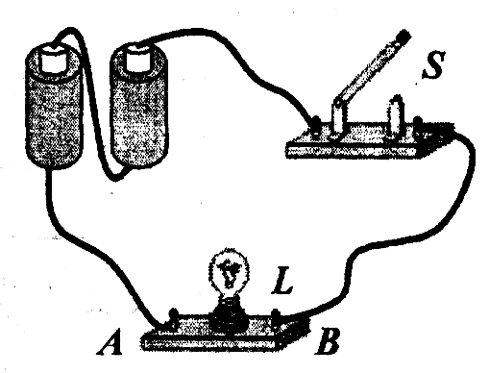
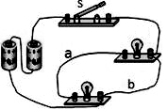

15小题
16小题

15．如图所示的电路，开关S闭合后，电路将 （选填“通路”、“断路”或“短路”）。要使两灯串联，只要拆除导线 （选填“a”或“b”）即可。
16.滑动变阻器是通过 来改变电阻的,如图中，若要使滑片P向C端滑动时小灯泡变亮，应将滑动变阻器的接线柱 或 接在电路的M、N端。
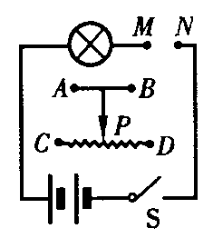
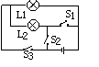
V
A

17小题
18小题
19小题

17．如图所示，要使L1 L2组成并联电路，应闭合 ，断开 ；当同时闭合S1 S2，电路形成 。
18、某同学在做电学实验时，不慎将电压表和电流表的位置对换，接成了如图1所示电路。此时若闭合开关，其后果是：电流表 ，电压表 。 (选填“烧坏”或“不烧坏”)
19、如下图甲，开关闭合后，两个电压表的示数分别为如图乙所示，则L₁两端的电压为________V。
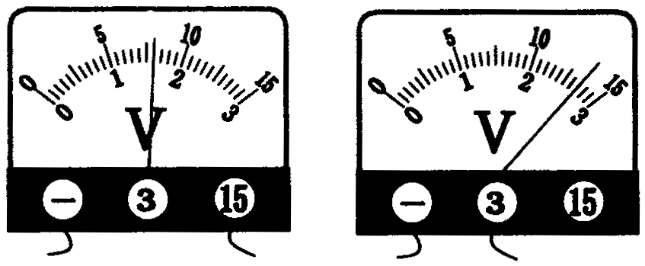
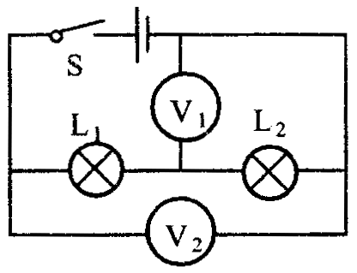

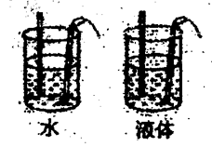
三、实验与探究题（20题4分 21题6分 22题4分 23题5分 共19分）
图
水 液体
20．如图4，用两只相同的“热得快”分别给质量相等，初温相同的水和某种液体加热，每隔1分钟记录一次水和该液体的温度，得到的实验数据如下表： .网Z.X.X.K]
加热时间/min | 0 | 1 | 2 | 3
水的温度/℃ | 20 | 24 | 28 | 32
液体的温度/℃ | 20 | 28 | 36 | 44

（1）实验中“热得快”通电时间的长短反映了水和该液体 的多少。这个实验可以采用加热相同的时间，比较两种液体 的不同来判断哪种液体的吸热本领大。
（2）从上表可得出结论，相同质量的不同物质，吸收相同的热量时，升高的温度 ____。
（3）设该种液体的比热容为c₁，水的比热容为c₂，则c₁ ：c₂= ，查下表可知该种液体可能是 。
物质 | 水 | 酒精 | 煤油 | 冰
比热容 | 4.2 | 2.4 | 2.1 | 2.1

21、根据图所示的电路图，用笔画线代替导线，连接实物电路 (要求导线不能交叉，干路电流约0.5安)。
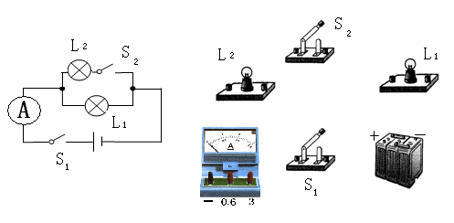

22．在探究并联电路电流规律的实验中，如图11甲是实验的电路图。
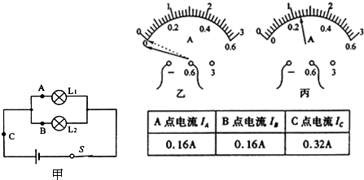

A点的电流I_{A} | B点的电流I_{B} | C点的电流I_{C}
0.18A | 0.18A | 0.36A

(1)电流表应 （选填“串联”或“并联”）在被测电路中。若要测量干路电流，则电流表应接在甲图中的 点。
(2)小明同学在测量A处的电流时，闭合开关前，发现电流表指针位置如图乙所示，原因是 ；纠正该错误后，闭合开关，发现电流表的指针偏转又如图乙所示，原因是 ；排除故障后，电流表的示数如图丙所示，则电流表的示数为 A。
(3)上表是另一组的小亮同学在实验中用两盏规格相同的灯泡测出的数据，由此得出的实验结论是：在并联电路中，干路电流等于各支路电流之和，且各支路的电流相等。请指出小亮的探究过程的两点不妥之处：① ；② 。
23．在探究“导体的电阻跟哪些因素有关”的实验中，某老师引导学生作了如下的猜想：
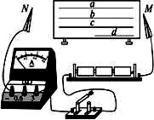
猜想A：导体的电阻可能跟导体的横截面积有关；
猜想B：导体的电阻可能跟导体的长度有关；
猜想C：导体的电阻可能跟导体的材料有关。
如图12所示是他们进行实验探究的器材，演示板上固定了四条金属电阻丝，a、b、c三条长度均是1 m，d的长度是0.5 m；a、b的横截面积相同，材料不同；a、c的材料相同，但c的横截面积大于a；a、d的材料和横截面积都相同。
(1)在探究电阻跟横截面积的关系时，可依次把M、N跟__________的两端连接，闭合开关，记下电流表的示数，分析比较
这两根金属丝电阻的大小。
(2)在探究电阻跟材料的关系时，可依次把M、N跟__________的两端连接，闭合开关，记下电流表的示数，分析比较这两根金属丝电阻的大小。
(3)依次把M、N跟a、d的两端连接，闭合开关，记下电流表的示数，分析比较a、d两根金属丝电阻的大小，可探究电阻跟__________的关系，其结论是：_________________。
(4)以上方法在研究物理问题时经常用到，被称为控制变量法。以下没有采用控制变量法的是（ ）
A.物体吸收热量的多少与哪些因素有关 B.液体蒸发的快慢与哪些因素有关
C.滑动摩擦力的的大小与哪些因素有关 D.探究串联电路中的电流关系
四、论述与计算题（ 每题6分 共12分）
24、某中学为学生供应开水，用锅炉将200㎏的水从20℃加热到100℃，燃烧了6㎏的无烟煤。［水的比热容为4.2×10³J/（kg.℃),无烟煤的热值是3.4×10⁷J/㎏］试求：
（1）锅炉内200㎏的水吸收的热量是多少焦耳？
（2）6㎏无烟煤完全燃烧放出的热量是多少焦耳？
- 此锅炉的效率是多少？

25、如图所示的电路中,当S₁闭合,S₂、S₃断开时,电压表的示数为6 V,当S₁、S₃断开, S₂闭合时, 电压表3V.求：（1）电源电压是多少?
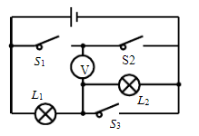
（2）当S1、S3闭合,S2断开时, 电压表的示数为多少?

2014年秋期八校半期联考试题
学校 班级 姓名 考号
--------------密--------------封--------------线--------------内--------------不--------------能--------------答--------------题-----------------
初三物理参考答案
（时间：理化合堂120分钟 满分80分）
- 单项选择题（每小题3分，共24分）
题号 | 1 | 2 | 3 | 4 | 5 | 6 | 7 | 8
答案 | C | D | C | B | D | D | C | B
- 填空题（每空1分，共25分）
9. 增加 热传递 比热容
10. 热值 比热容 11. 做功 12. 220V
13. 定向移动 负电荷 正电荷 开关 用电器
14. 正电荷 B→A 15. 短路 b
16. 改变连入电路中电阻线的长度 A、C B、C
17. S1、S3 S2 短路
18. 烧坏 不烧坏 19. 5.3
三、实验与探究题（20题5分 21题3分 22题7分 23题4分 共19分 ）
20. （1）.吸收热量 升高的温度 （2） 不同 （3） 1:2 煤油
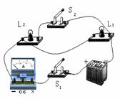

21.

22. .（1）串联 C
（2）电流表未校零 电流表正负接线柱接反 0.24
（3）用的是同规格的灯泡 只有一组实验数据
23. （1）a、c （2）a、b
（3）导体的长度 导体的材料和横截面积相同时，导体越长，电阻越大
（4）D
四、论述与计算题（24题6分 25题6分 共12分）
24.
（1）Q_{水}=c_{水}m_{水}△t_{水} =4.2×10³J/（㎏·℃）×200kg×(100℃-20℃)=6.72×10⁷J
（2） Q_{煤}=m_{煤}q_{煤} =6kg×3.4×10⁷J/㎏=2.04×10⁸J
（3） 效率= Q_{水}/ Q_{煤}×100﹪=6.72×10⁷J/（2.04×10⁸J）=32.9﹪.

25. (1) 当S₁闭合,S₂、S₃断开时电压表的示数为6 V
电压表测量L1的电压 U1=6V
当S₁、S₃断开, S₂闭合时, 电压表3V 电压表测量L2的电压
U2=3V U=U1+U2=6V+3V=9V
(2) 当S1、S3闭合,S2断开时 L2被短路 电压表只测L1的电压
所以示数为9V.

